LAS LISTAS

Son un tipo de dato que permite almacenar datos de cualquier tipo.

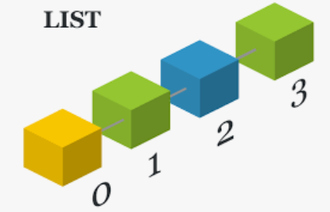



CREAR UNA LISTA



CARACTERISTICAS DE LAS LITAS

* Son ordenadas, dado que mantienen el orden en el que han sido definidas.
* Pueden ser formadas por tipos arbitrarios.
* Pueden ser indexadas con [i].
* Son mutables, ya que sus elementos pueden ser modificados.
* Son dinámicas, ya que se pueden añadir o eliminar elementos.

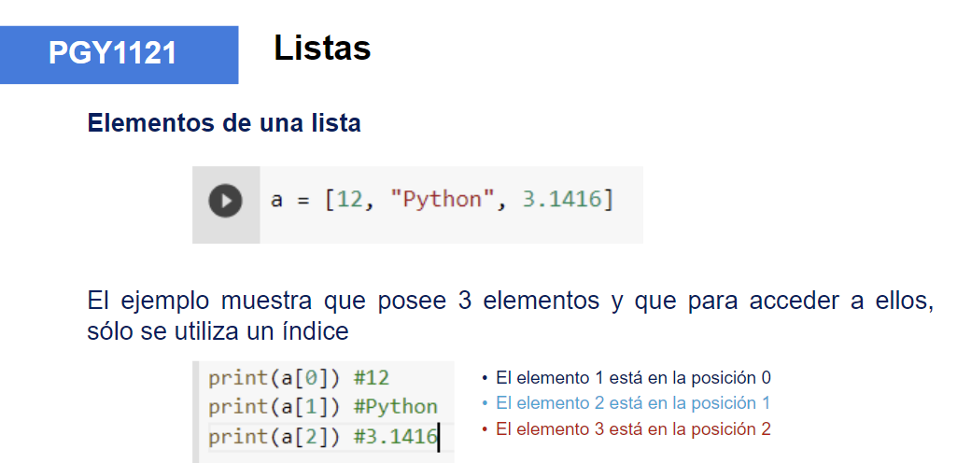

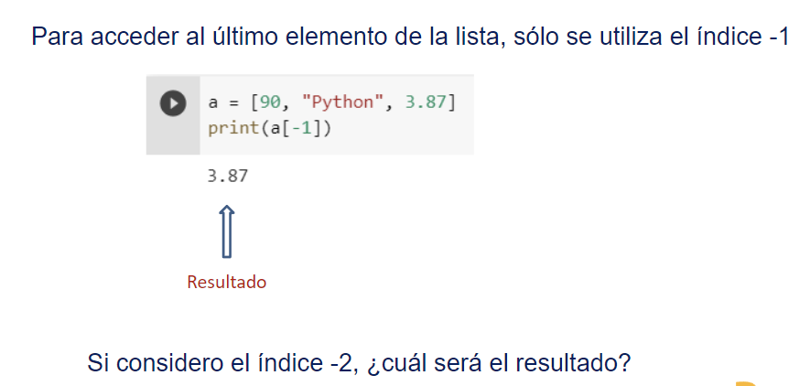

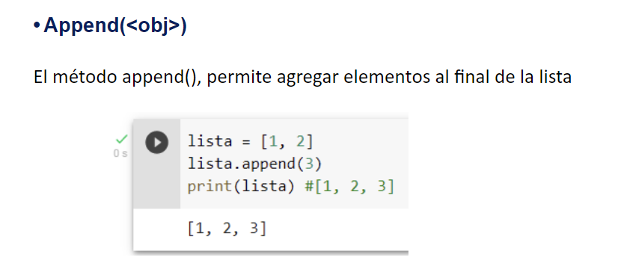

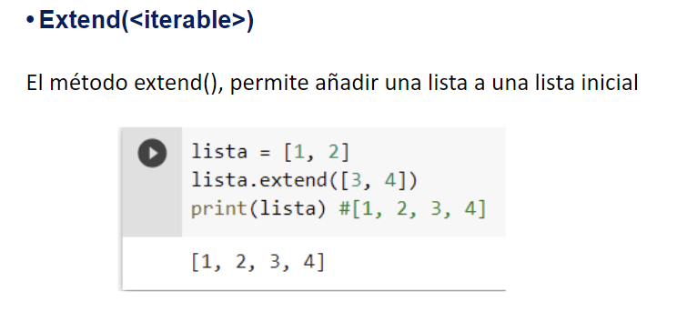

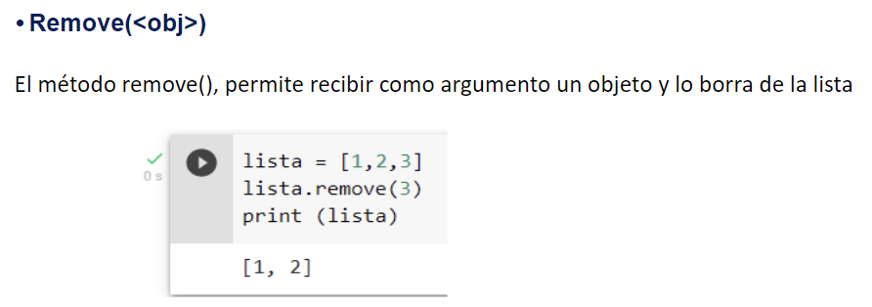

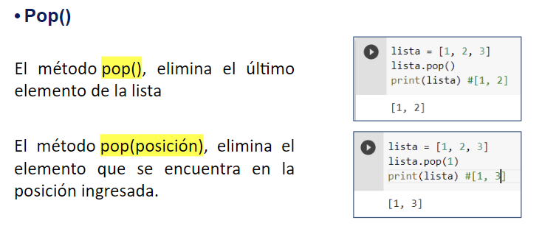

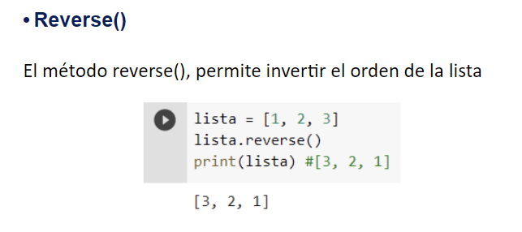

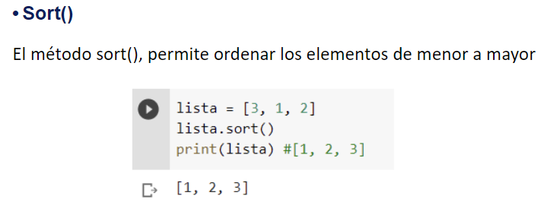

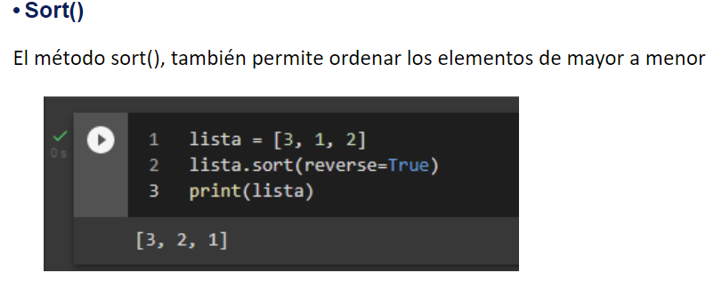

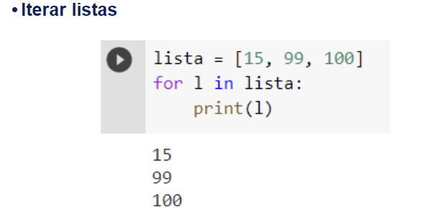

**Tamaño de la lista**

**len(lista)**

lista = [1,'pablo', 3.14]

print(f'El tamaño de la lista {lista} es: {len(lista)}')

**Borrar los elementos de la lista.**

**clear()**

**lista.clear()**